OPĆINA DRAGALIĆ
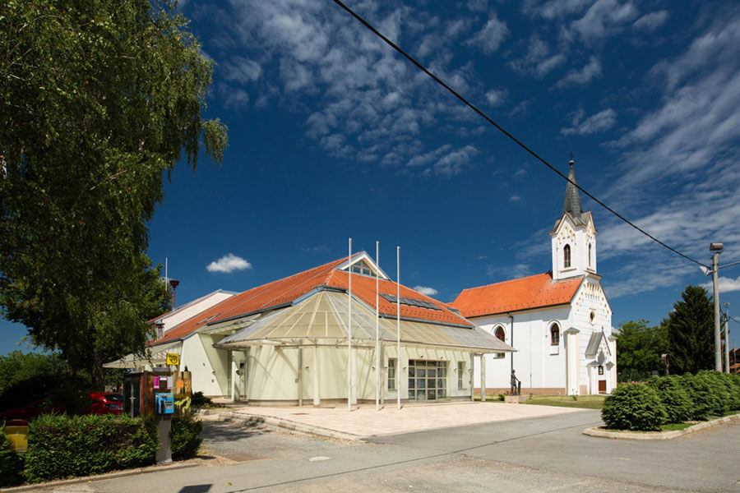
Proračun u malom za 2023. godinu
VODIČ ZA GRAĐANE
UZ PRORAČUN
prosinac/2022
Poštovani,

predstavljamo Vam „Proračun za građane“ za 2023. godinu, a upoznat ćemo Vas i s osnovnim pojmovima vezanim uz proračun i proračunsko planiranje. U njemu je prikazano na koji način Općina Dragalić prikuplja i investira sredstva. Kako bismo Vam omogućili uvid u rad naše Općine i učinili je što transparentnijom naši proračunski dokumenti su objavljeni na našoj službenoj stranici www.dragalic.hr

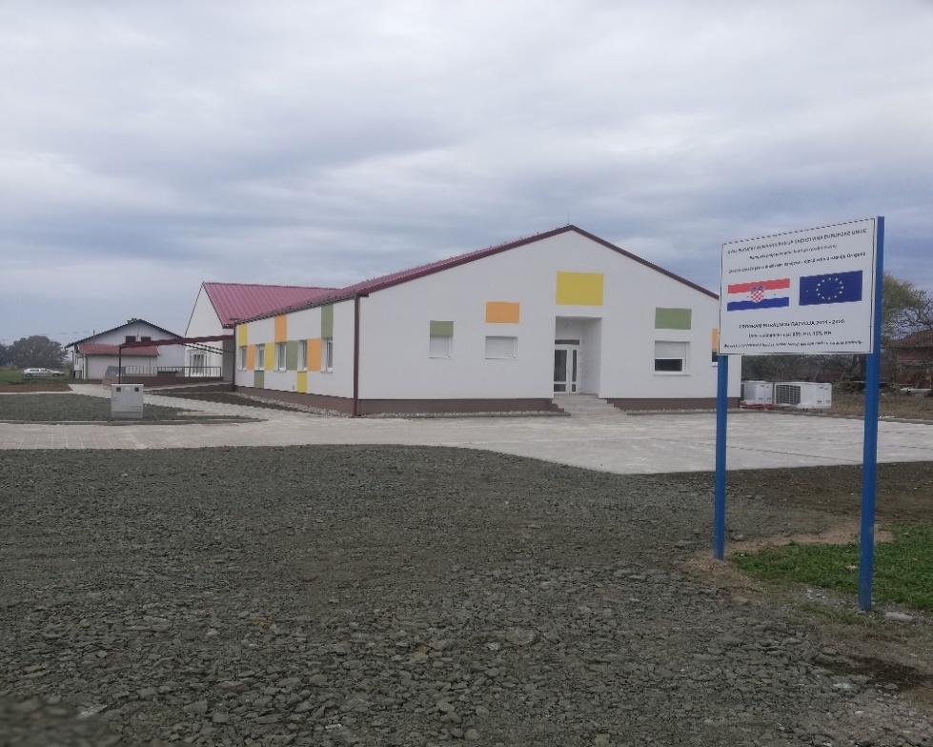
Dječji vrtić „Žabica“ u Dragaliću
U Proračunu za 2023.godinu osigurali smo sredstva za :
- Nastavak rada novoizgrađenog dječjeg vrtića, financiranje troškova rada vrtića
- dovršavanje vodoopskrbe naselja Medari, u svrhu mogućnosti priključenja domaćinstava u ovom naselju na vodoopskrbni sustav Općine
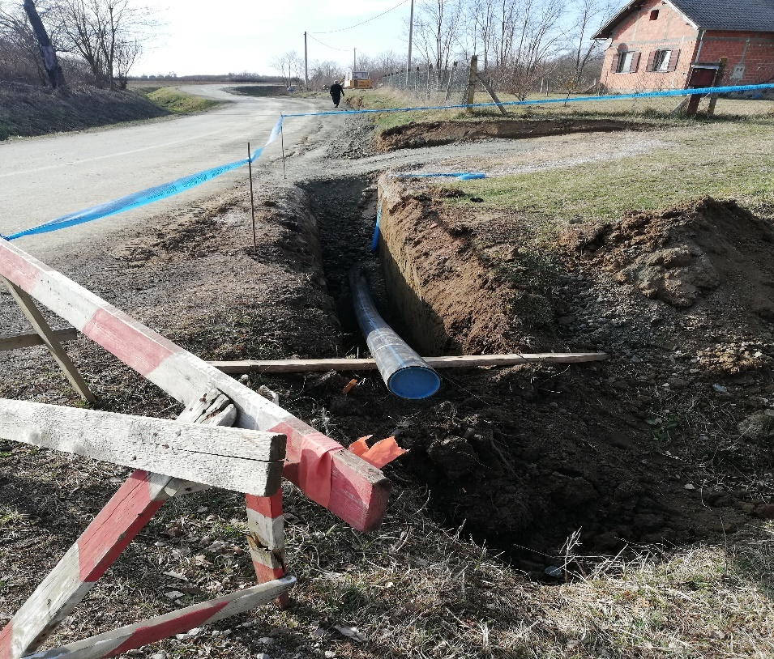
- početak izgradnje kanalizacijskog sustava naselja Mašić i Medari, na način da smo prenijeli građevinsku dozvolu Odlukom općinskog Vijeća na regionalnog distributera “Vodovod Zapadne Slavonije d.o.o.”, a koji su u Planu za 2023.g. predvidjeli raspisivanje javnog poziva za izvođača radova i početak izgradnje uz pomoć sredstava “Hrvatskih voda”
- osigurana su sredstva za rekonstrukciju dijela ulice S. Radića do nogometnog stadiona

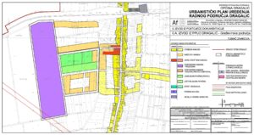

- dodatna ulaganja u projektiranje, rekonstrukciju i građenje društvenih prostora u svim naseljima
- početak građenja zgrade općinske ambulante, koja svoj smještaj u prostoru treba pronaći uz novoizgrađeni dječji vrtić, a idejnim rješenjem vizualizirana je ovakva građevina,

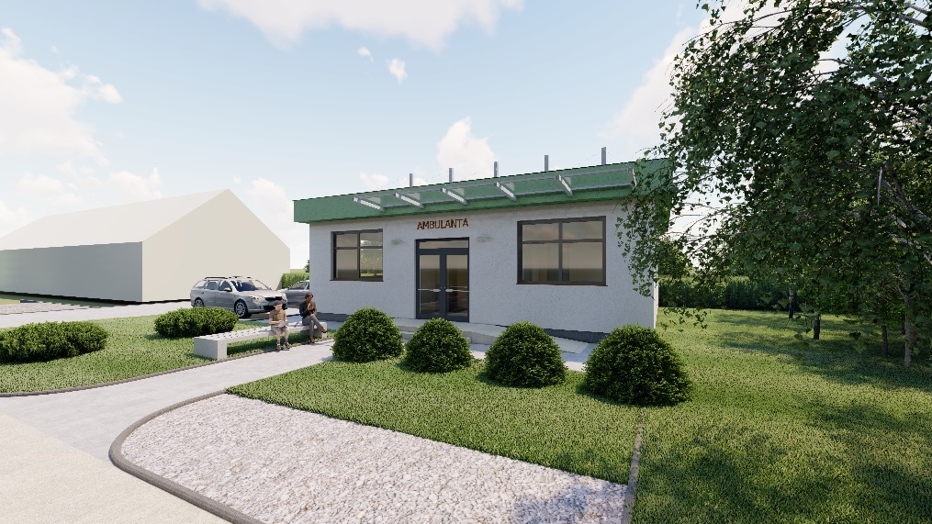

- kupnju radnih bilježnica za naše osnovnoškolce, kao i prijašnjih godina, planiramo i naredne školske godine maksimalno pomoći svim polaznicima osnovnih škola sa našeg područja, kao i pomoći za kupnju didaktičkog materijala

- sufinanciranje prijevoza učenika srednjih škola kao i stipendiranje studenata, također je sastavni dio prijedloga Proračuna za 2023.godinu, kao što je to bilo i prethodnih godina

- sredstva za edukacije u poljoprivredi, izgradnju cesta i javnih površina, dodatna ulaganja u sigurnost u prometu, posebno najmlađih naših stanovnika

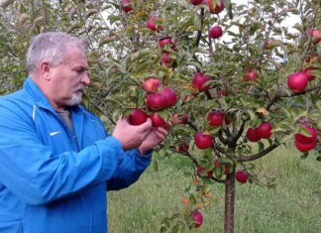

- održavanje parkova, groblja, dječjih igrališta, javne rasvjete…., gdje smo do sada zamijenili sva stara rasvjetna tijela sa novom LED rasvjetom, s konačnim ciljem smanjenja ukupnog troška za javnu rasvjetu gotovo na 50% dosadašnje vrijednosti. Na taj način smo maksimalno povećali sigurnost svih sudionika u prometu, a posebno naših građana.
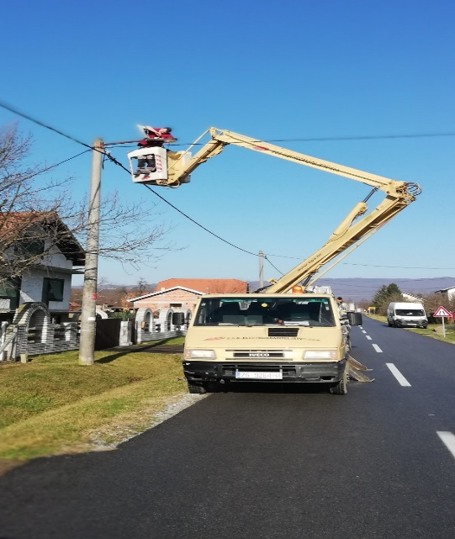

- planirali smo i sredstva za nastavak uređenja prometnica na našem području, tako je za 2023. godinu nastavak ulaganja u nerazvrstane ceste, daljnje rekonstrukcije ceste u ulici Stjepana Radića u Dragaliću i dijela ceste u naselju Mašić

- građenje pješačke staze u naselju Poljane
- rekonstrukcija dijela pješačke staze u naseljima Mašić i Medari
- izgradnja sjenice kod bunara na pašnjaku “Iva” u naselju Gorice
- izgradnja garaže za komunalno vozilo i ostave uz zgradu općinske uprave

- financiranje rada Udruga na našem području je, kao i prijašnjih godina, redovna aktivnost i za 2023. godinu. Tako smo predvidjeli Zakonom predviđena sredstva za vatrogastvo, Crveni križ, HGSS, kao i redovno za rad građanskih udruga, udruga u kulturni i sportskih udruga (NK, KUD, braniteljske, lovačke, konjogojske,..)
- za socijalne transfere prema obiteljima, kućanstvima i socijalno ugroženim građanima,
- osigurali smo 3.500,00 € za poticajne mjere za rješavanje stambenog pitanja na području Općine Dragalić, kroz Odluku koju sačinjavaju planirane Mjere, od oslobađanja od komunalnog doprinosa, naknade, sufinanciranja rate kredita za kupnju ili adaptaciju kupljenog stambenog objekta, kao i za izgradnju na neizgrađenoj građevinskoj čestici…
- za dodatna ulaganja u zdravstvu i preventive, kroz sredstva za dezinsekciju i deratizaciju, izgradnju ambulante, zbrinjavanje pasa lutalica,
- za dodatna ulaganja u sakralne objekte
- za program potreba u predškolskom odgoju 103.500,00 € za provođenje programa Male škole i financiranje boravka djece u vrtiću, 3.500,00 € za potporu obrazovnim programima OŠ Dragalić
- planiramo započeti sa izgradnjom školsko sportske dvorane, uz naša vlastita sredstva očekujemo svakako pomoć regionalne samouprave i naravno kandidirana sredstva EU fondova
- za sufinanciranje prijevoza učenika srednjih škola osigurali smo 4.000,00 €
- za nabavku knjiga i didaktičkog materijala osigurali smo 6.000,00 €
- stipendiranje studenata je i ove godine u planu proračuna zastupljeno sa 5.000,00 €
- sredstva potpore za novorođenu djecu, kao što smo činili prethodnih godina, sredstva za poklon paketiće za naše najmlađe, sredstva za kulturna događanja ukoliko nam epidemiološka situacija dozvoli, u svakom slučaju kada nam uvjeti dozvole nastavit ćemo sa tim toliko važnim segmentom življenja u svakoj zajednici pa tako i kod nas
- dodatna ulaganja u izgradnju, odnosno sanaciju i popravke poljskih puteva, održavanje osnovne kanalske mreže, sufinanciranje kontrole plodnosti tla, dodatna osposobljavanja poljoprivrednika (kao i dosadašnjih godina u edukaciju i stjecanje certifikata) u 2023. godini od sredstava zakupa državnog poljoprivrednog zemljišta planiramo dodatno investirati 98.500,00 €
- redovno funkcioniranje općinske uprave, podmirenje svih obveznih i neophodnih materijalnih troškova
Vaš načelnik

OPĆENITO O PRORAČUNU

Proračun je dokument koji prikazuje iz kojih se izvora planira prikupljati i trošiti općinski novac, pa je stoga značajan za sve stanovnike Općine Dragalić. Cilj je ovog kratkog vodiča pružiti što jednostavnije i sažetije, osnovne informacije o Proračunu za slijedeće proračunsko razdoblje

- ŠTO JE PRORAČUN?

Proračun je jedan od najvažnijih dokumenata koji se donosi na razini Općine
Proračun je temeljni financijsko-planski akt kojim se procjenjuju prihodi i primici te utvrđuju rashodi i izdaci Općine za jednu fiskalnu ili proračunsku godinu, a sadrži i projekcije prihoda i primitaka te rashoda i izdataka za slijedeće dvije godine. Fiskalna ili proračunska godina je razdoblje od dvanaest mjeseci. Fiskalna ili proračunska godina poklapa se s kalendarskom i traje od 1.siječnja do 31. prosinca.
Uz proračun se donosi i Odluka o izvršavanju proračuna kojom se uređuje struktura proračuna, planiranje, izvršavanje, izvještavanje i druga pitanja koja su od značaja za izvršavanje proračuna
Proračun se donosi i izvršava u skladu s načelima jedinstva i točnosti Proračuna jedne godine, uravnoteženosti, obračunske jedinice, univerzalnosti, specifikacije, dobrog financijskog upravljanja i transparentnosti.
Cilj ovog dokumenta je na jednostavan način upoznati građane s osnovnim pojmovima iz područja financija lokalne i područne (regionalne) samouprave, sadržajem proračuna, raspoloživim izvorima financiranja i prijedlogom ključnih programa, projekata i aktivnosti koje se planiraju financirati iz tih izvora u srednjoročnom razdoblju.

- VAŽNO JE ZNATI

Jedno od najvažnijih načela Proračuna je da isti mora biti uravnotežen.
Ukupna visina planiranih prihoda mora biti istovjetna ukupnoj visini planiranih
rashoda!
- ZAKONSKA OSNOVA ZA IZRADU PRORAČUNA

Metodologija za izradu proračuna propisana je Zakonom o proračunu (NN broj
144/21) i podzakonskim aktima kojima se regulira provedba
Zakona, a to su ponajprije:
- Pravilnik o proračunskim klasifikacijama (NN 26/10, 120/13, 1/20)
- Pravilnik o proračunskom računovodstvu i Računskom planu
(NN 124/14, 115/15, 87/16, 3/18, 126/19, 108/20)
- Zakon o fiskalnoj odgovornosti (NN 111/18)
- Uredba o sastavljanju i predaji Izjave o fiskalnoj odgovornosti i izvještaja o primjeni fiskalnih pravila (NN 95/19)
- Zakon o lokalnoj i područnoj (regionalnoj ) samoupravi (NN 33/01, 60/01, 129/05, 109/07, 125/08, 36/09, 150/11, 144/12 i 19/13 – pročišćeni tekst, 137/15, 123/17, 98/19, 144/20)
- Upute Ministarstva financija za izradu proračuna.

- ŠTO SVE MOŽETE SAZNATI IZ PRORAČUNA?

✓ Koliki su i koji ukupni prihodi Općine?
✓ Koliki su ukupni rashodi Općine?
✓ Što sve Općina financira?
✓ Koliko se novca troši na funkcioniranje Općine?
✓ Koliko se novca troši na kulturu i sport?
✓ Koliko novca se izdvaja za socijalnu skrb, zdravstvenu zaštitu, te
demografske mjere?
✓ Koliko novca odlazi na komunalnu djelatnost i uređenje prostora?

- GDJE MOŽETE PRONAĆI PRORAČUN?

Proračun se objavljuje u službenom glasniku Općine Dragalić i na službenim
web stranicama

o Službeni glasnik Općine Dragalić https://dragalic.hr/sluzbeni-glasnik/

o Na web stranici Općine Dragalić https://dragalic.hr/proracun/
gdje je omogućen uvid u sve proračunske dokumente posljednjih godina

o Na web stranici https://dragalic.hr/

- TKO DONOSI PRORAČUN?

Proračun donosi predstavničko tijelo jedinice lokalne samouprave – općinsko vijeće Općine Dragalić. Proračun se prema Zakonu o proračunu mora donijeti najkasnije do konca tekuće godine za iduću godinu prema prijedlogu kojega utvrđuje načelnik i dostavlja predstavničkom tijelu do 15.studenog trkuće godine

- MOŽE LI SE PRORAČUN MIJENJATI?

Proračun nije „statičan“ akt već se, sukladno Zakonu može mijenjati tijekom proračunske godine. Procedura izmjene Proračuna – rebalans, jednaka je proceduri njegova donošenja. Izmjene proračuna predlaže načelnik, a donosi ga općinsko vijeće.

Tijekom proračunske godine, a u slučaju da se, zbog nastanka novih obveza za proračun ili promjena gospodarskih kretanja, povećaju rashodi i/ili izdaci odnosno smanje prihodi i/ili primici, načelnik može na prijedlog Upravnog odjela nadležnog za financije obustaviti izvršavanje pojedinih rashoda i/ili izdataka. Privremene mjere mogu trajati najviše 45 dana.

Izuzetno, pod uvjetima, u visini i na način kako je uređeno Zakonom o proračunu, proračunska sredstva se mogu preraspodijeliti o čemu Općinski načelnik redovito izvještava Općinsko vijeće.

- STRUKTURA PRORAČUNA

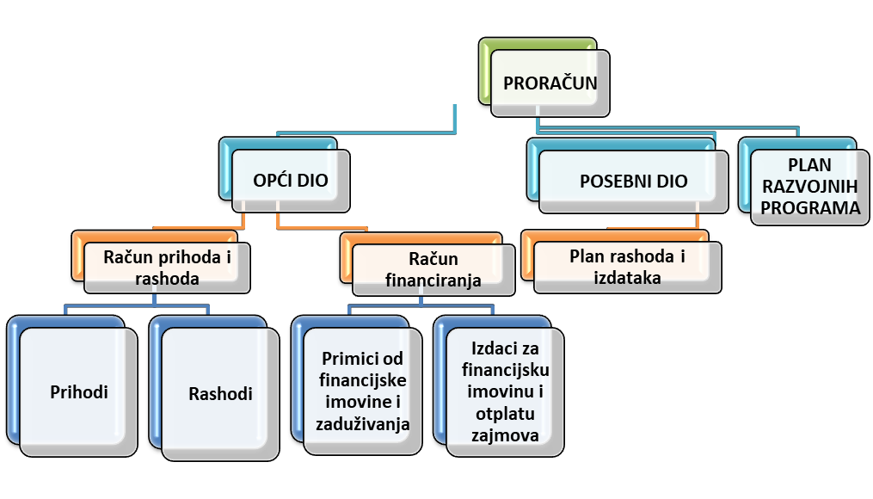
Proračun se sastoji od tri dijela:

Opći dio Proračuna čini Račun prihoda i rashoda te Račun financiranja/zaduživanja u kojima su prihodi i primici prikazani prema prirodnim vrstama, a rashodi i izdaci prema ekonomskoj namjeni kojoj služe.

U Računu prihoda i rashoda planirani su prihodi poslovanja i prihodi od prodaje nefinancijske imovine, te rashodi poslovanja i rashodi za nabavku nefinancijske imovine, iskazani po ekonomskoj klasifikaciji (računski plan proračuna) i po izvorima financiranja.

U Računu financiranja iskazani su primici od financijske imovine i zaduživanja
te izdaci za financijsku imovinu

Posebni dio Proračuna sastoji se od Plana rashoda i izdataka raspoređen po proračunskim klasifikacijama (organizacijskom, programskom, funkcijskom, ekonomskom, lokacijskom, te izvori financiranja).

U Posebnom dijelu proračuna, planirani rashodi i izdaci raspoređeni su po programima odnosno njihovim sastavnim dijelovima (aktivnostima, tekućim i kapitalnim projektima), kojih je nositelj jedinstveni upravni odjeli općinske uprave. U okviru programa, projekata i aktivnosti, rashodi i izdaci su iskazani prema ekonomskoj i funkcijskoj klasifikaciji i izvorima financiranja sukladno Pravilniku o proračunskim klasifikacijama. Izvori financiranja predstavljaju skupine prihoda i primitaka iz kojih se podmiruju rashodi i izdaci određene vrste i utvrđene namjene.

Plan razvojnih programa je prikaz planiranih investicija i drugih kapitalnih ulaganja Općine te davanja kapitalnih pomoći i donacija. Izrađuje se za trogodišnje razdoblje, a sadrži ciljeve i prioritete razvoja jedinice povezane s organizacijskom i programskom klasifikacijom njezina proračuna.

Obrazloženje proračuna – sadrži opis programa po glavama uz navođenje općih i posebnih ciljeva koji se namjeravaju postići, zakonske osnove, te pokazatelje uspješnosti.

Prihodi i primici Proračuna po vrstama

1. Prihodi poslovanja (6)

a) Porezi (61) - porez na dohodak, prirez, porez na promet nekretnina, općinski porezi: porez na potrošnju, porez na kuće za odmor, porez na korištenje javnih površina;

b) Pomoći (63) – pomoći iz državnog i županijskog proračuna, pomoći od sredstva EU ili drugih međunarodnih organizacija, te pomoći od ostalih subjekata unutar općeg proračuna;

c) Prihodi od imovine (64) – prihodi od zakupa, koncesije, koncesijska odobrenja, prihodi od financijske i nefinancijske imovine (korištenje javnih površina);

d) Prihodi od upravnih i administrativnih pristojbi, pristojbi po posebnim propisima (65) – komunalna naknada, komunalni doprinos, upravne pristojbe, ostale naknade.

2. Prihodi od prodaje nefinancijske imovine (7)
a) Sredstva od prodaje nekretnina i pokretnina

3. Raspoloživa sredstva prethodnih razdoblja (9)
a) Višak ili manjak iz prethodne godine
- Utvrđuje se nakon završetka proračunske godine
- Prenosi se u iduću godinu

Rashodi i izdaci Proračuna po vrstama

1. Rashodi poslovanja (3)

a) Rashodi za zaposlene (31) (plaće, naknade i doprinosi za djelatnike Općine)

b) Materijalni rashodi (32) (naknade troškova zaposlenicima, uredski materijal, energija, telefon, pošta, intelektualne usluge, reprezentacija, naknade vijećnicima, održavanje komunalne infrastrukture ...),

c) Financijski rashodi (34) (kamate, bankarske usluge)

d) Subvencije (35) (subvencije po programima, subvencije u poljoprivredi i sl.)

e) Pomoći (36) (tekuće i kapitalne pomoći)

f) Naknade građanima i kućanstvima (37) (troškovi koji se odnose na isplate
u okviru Programa socijale pomoći i demografskih mjera)

g) Ostali rashodi (38)
- donacije (donacije udrugama u kulturi, sportu, socijali, financiranje
političkih stranaka i sl.),
- kapitalne pomoći (pomoći bolnici, vjerskim zajednicama),
- naknade šteta po sudskim kim sporovima

2. Rashodi za nabavu nefinancijske imovine (4)
a) Kupnja zemljišta
b) Gradnja građevinskih objekata (komunalni objekti)
c) Kupnja uredske oprema i namještaja
d) Izrada prostornih i urbanističkih planova i sl.

- VAŽNO JE ZNATI

Određeni rashodi mogu se financirati isključivo iz određenih prihoda - Namjenski prihodi, npr.:

• Prihodi od prodaje imovine – koriste se za financiranje kapitalnih ulaganja, odnosno za investicije

• Komunalni doprinos – koristi se za financiranje građenja i održavanja
komunalne infrastrukture

• Komunalna naknada – koristi se za financiranje građenja i održavanja komunalne infrastrukture,ali se može koristiti i za financiranje građenja objekata predškolskog, školskog, zdravstvenog i socijalnog sadržaja, javnih građevina sportske i kulturne namjene te poboljšanja energetske učinkovitosti zgrada u vlasništvu Općine, ako se time ne dovodi u pitanje mogućnost održavanja i građenja komunalne infrastrukture. Prema odredbama Zakona o vatrogastvu može se koristiti i za djelatnost vatrogastva.

Nenamjenski prihodi ili opći prihodi (porezi, zakupnine, prihodi od pristojbi iostali prihodi) – koriste se za financiranje rashoda za potrebe Općinskog vijeća, za funkcioniranje jedinstvenog upravnog odjela, za ekonomske poslove, za javni red i sigurnost, za pokriće nedostataka komunalnih prihoda u održavanju komunalne infrastrukture, za zaštitu okoliša, za unaprjeđenje stanovanja i zajednice, za sufinanciranje javnih potreba u kulturi, sportu, sufinanciranje manifestacija kulturnog i sportskog sadržaja, za realizaciju socijalnog programa i zdravstvene zaštite, demografske mjere, te za predškolsko obrazovanje, socijalnu skrb i slično.

- KAKO SE OPĆINA (ukoliko ima potrebu) MOŽE ZADUŽIVATI?

Općina se može dugotročno i kratkoročno zaduživati:

Dugoročno zaduživanje :
- Isključivo na kapitalne investicije
- Investicija treba biti planirana u Proračunu
- Prethodna suglasnost Općinskog vijeća i
- Uz suglasnost Vlade RH

Ukupan opseg zaduživanje (godišnja obveza anuiteta po zaduženju Općine kao i anuiteta po danim jamstvima ne smije prelaziti 20% prihoda proračuna (bez prihoda od domaćih i stranih pomoći, donacija, sufinanciranja građana).

Kratkoročno zaduživanje :
- Bez suglasnosti Ministarstva financija
- Pokriće nelikvidnosti
- Unutar jedne godine

Izvršavanje Proračuna općine Dragalić

U Proračunu Općine Dragalić prikazani su svi prihodi i primici, kao i svi rashodi i izdaci Općine Dragalić

Izvještavanje o izvršenju Proračuna općine Dragalić

Pravilnikom o polugodišnjem i godišnjem izvještaju o izvršenju proračuna (Na- rodne novine 24/2013, 102/17, 1/20, 147/20) propisuje se sadržaj i obveznici izrade polugodišnjeg i godišnjeg izvještaja o izvršenju proračuna

Polugodišnji izvještaj o izvršenju Proračuna

Jedinstveni upravni odjel dostavlja načelniku najkasnije do 5. rujna tekuće proračunske godine;
Općinski načelnik istog dostavlja Općinskom vijeću najkasnije do 15. rujna tekuće proračunske godine.

Godišnji izvještaj o izvršenju Proračuna

Jedinstveni pravni odjel dostavlja načelniku najkasnije do 1.svibnja tekuće godine za prethodnu godinu,
Općinski načelnik istog dostavlja Općinskom vijeću najkasnije do 1.lipnja tekuće godine za prethodnu godinu
PRORAČUN OPĆINE DRAGALIĆ ZA 2022.-2024.

Proračun Općine Dragalić za 2023. godinu iznosi 1.733.198,00 eura što predstavlja smanjenje visine proračuna od 11,71 % u odnosu na iznos osnovnog Proračuna za 2022. („Službeni glasnik“ broj 15/21), odnosno povećanje za 20,10 % u odnosu na iznos izmjena i dopuna Proračuna za 2022. („Službeni glasnik“ broj 8/22).

Projekcija proračuna za 2024. godinu projicirana je u iznosu od 995.000,00 eura, a za 2025. godinu u iznosu od 645.900,00 eura.
U nastavku se daje tablica u kojoj je prikazano izvršenje proračuna za 2017.-2021. s izvornim planom za 2022. te struktura proračuna za 2023. godinu i projekcijama za 2024.-2025.

Tablica broj 1.: Struktura proračuna s izvršenjem u razdoblju 2017.-2025.

R.br. | OPIS | Ostvareno 2017.  u Kn | Ostvareno 2018.  u Kn | Ostvareno 2019.  u Kn | Ostvareno 2020.  u Kn | Ostvareno  2021.  U Kn | Plan proračuna za 2022.g.  u Kn | Plan Proračuna za 2022. U € | Proračun 2023.  u € | PROJEKCIJE 2024. u € | PROJEKCIJE 2025. U €
1 | 2 | 3 | 4 | 6 | 7 | 8 |  | 9 | 8 | 10 | 11
A | UKUPNI PRIHODI I PRIMICI | 3.072.128,81 | 4.967.742,44 | 4.866.559,17 | 6.933.050,39 | 5.954.850,12 | 8.277.500,00 | 1.098.613,04 | 1.733.198,00 | 995.900,00 | 645.900,00
A1 | UKUPNI PRIHODI | 3.072.128,81 | 4.967.742,44 | 4.866.559,17 | 6.933.050,39 | 5.954.850,12 | 8.277.500,00 | 1.098.613,04 | 1.733.198,00 | 995.900,00 | 645.900,00
 | Prihodi poslovanja | 3.072.128,81 | 4.967.742,44 | 4.886.559,17 | 6.933.050,39 | 5.954.850,12 | 5.277.500,00 | 700.444,61 | 1.141.569,00 | 995.900,00 | 645.900,00
 | Prihodi od prodaje nefinancijske imovine | 0,00 | 0,00 | 0,00 | 0,00 | 0,00 | 3.000.000,00 | 398.168,43 | 591.629,00 | 0,00 | 0,00
B | UKUPNI RASHODI I IZDACI | 2.427.682,74 | 4.064.856,23 | 5.314.215.91 | 8.155.478,84 | 4.630.900,40 | 10.873.357,21 | 1.443.142,52 | 1.733.198,00 | 995.900,00 | 645.900,00
B1 | UKUPNI RASHODI | 2.427.682,74 | 4.064.856,32 | 5.314.215,91 | 8.155.478,84 | 4.630.900,40 | 10.873.357,21 | 1.443.142,52 | 1.733.198,00 | 995.900,00 | 645.900,00
 | Rashodi poslovanja | 1.987.059,88 | 2.176.336,07 | 2.942.670,94 | 3.129.715,30 | 3.413.392,04 | 3.987.761,71 | 529.266,96 | 571.038,00 | 474.400,00 | 472.400,00
 | Rashodi za nabavu nefinancijske imovine | 440.622,86 | 1.888.520,25 | 2.371.544,97 | 5.025.763,54 | 1.217.508,36 | 6.885.595,50 | 913.875,56 | 1.162.160,00 | 521.500,00 | 173.500,00
C | VIŠAK/MANJAK PRIHODA–tekući (A- B) | 644.446,07 | 902.886,12 | -447.656,74 | -1.222.428,45 | 1.323.949,72 | -2.595.857,21 | -344.529,48 | 0,00 | 0,00 | 0,00
C1 | Višak / manjak iz prethodne godine | 1.508.217,16 | 2.153.653,37 | 3.056.539,49 | 2.608.882,85 | 1.386.454,40 | 2.710.404,12 | 359.732,45 | 0,00 | 0,00 | 0,00
D | UKUPNO VIŠAK / MANJAK PRIHODA  (C+ PRIJENOS VIŠKA/MANJKA IZ PRETHODNE GODINE) | 2.152.663,23 | 3.056.539,49 | 2.608.882,85 | 1.386.454,40 | 2.710.404,12 | 114.546,91 | 15.202,97 | 0,00 | 0,00 | 0,00

- PRIHODI
Prihodi poslovanja planirani su u iznosu od 1.141.559,00 eura i u ukupnim prihodima sudjeluju sa 65,87%. U odnosu na ostvarene u 2021.
godini planirani prihodi poslovanja za 2023. godinu veći su za 44,44 %, a u odnosu na plan za 2022. godinu za 62,98 %.

Prihodi od poreza planirani su u iznosu od 167.219,00 eura što je za 40,93 % veće u odnosu na ostvarene prihode od poreza u 2021. godini
Prihodi od poreza u strukturi prihoda poslovanja sudjeluju sa 14,65 %.

Pomoći iz inozemstva i od subjekata unutar općeg proračuna planirane u iznosu od 786.000,00 eura, u strukturi prihoda poslovanja sudjeluju sa 68,85 %. U odnosu na ostvarenje u 2021. godini, pomoći planirane u 2023. godini veće su za 56,68%, a u odnosu na plan za 2022. godinu 105,66%.
Planirane su pomoći:
- od Ministarstva financija (sredstva fiskalnog izravnanja) u iznosu od 265.000,00 €
- od HZZ, za provođenje Mjere Javni radovi za 2022.g. 6.000,00 €
- od javnih poziva na natječaje za izgradnju, društvene, socijalne, gospodarske i komunalne infrastrukture u iznosu od 549.000,00 eura za financiranje projekata vodoodvodnje naselja Mašić i Medari, izgradnja kanalizacije naselja Mašić i Medari, sanacije ratom razrušenih domova, odnosno nove gradnje, ceste u Mašiću (južni odvojak I), asfaltiranje dijela ulice Stjepana Radića u Dragaliću, izgradnju javne površine Trga u Dragaliću, školsko sportske dvorane uz OŠ Dragalić…

Prihodi od imovine u prihodima poslovanja u iznosu 118.600,00 eura sudjeluju sa 10,39 %. U odnosu na ostvarene prihode od imovine u 2021. godini veći su za 4,36 %, a u odnosu na plan za 2022. godinu za 4,93%.

Prihodi od upravnih i administrativnih pristojbi, pristojbi po posebnim propisima i naknada planirani su u iznosu od 69.750,00 eura što je za 23,67 % više u odnosu na ostvarenje u 2021. godini, a u odnosu na plan za 2022. godinu više za 29, %. U prihodima poslovanja sudjeluju sa 6,11%.

Prihodi od prodaje nefinancijske imovine

Prihodi od prodaje nefinancijske imovine planirani u iznosu od 591.629,00 eura, sudjeluju u ukupnim prihodima sa 51,83% a obuhvaćaju:
- prihode od prodaje poljoprivrednog i građevinskog zemljišta u vlasništvu Općine u iznosu od 591.629,00 eura.

Prihodi poslovanja i prihodi od prodaje nefinancijske imovine u ukupnom iznosu od 1.733.198,00 eura raspoređeni su na rashode poslovanja u iznosu od 571.038,00 eura i na rashode za nabavu nefinancijske imovine u iznosu od 1.162.160,00 eura.

Graf 4.: Struktura planiranih prihoda i primitaka Proračuna u 2023. – ekonomska klasifikacija

RASHODI POSLOVANJA

Rashodi poslovanja u ukupnim rashodima sudjeluju sa 32,95 %

Rashodi za zaposlene planirani su u iznosu od 92.050,00 eura, te u ukupnim rashodima sudjeluju sa 5,31 % a odnose se na plaće dužnosnika, službenika, namještenika i zaposlenih u programu javnog rada, te na božićnicu i uskrsnicu za službenike i namještenike.
Povećanje osobnih dohodaka planira se za 0,5% zbog zakonskog povećanja plaće za 0,5% po svakoj godini radnog staža, te upošljavanje jednog službenika u Jedinstveni upravni odjel.
U programu javnog rada planirano je zapošljavanje 6 nezaposlenih osoba.

Materijalni rashodi planirani su u iznosu od 308.625,00 eura i u ukupnim rashodima poslovanja sudjeluju sa 17,81%. U odnosu na izvršene materijalne rashode u 2021. godini veći su za 16,24 %, a u odnosu na planirane za 2022. godinu veći su za 23,79 %.
U okviru ove skupine evidentirani su svi troškovi ( naknade troškova za zaposlene, rashodi za materijal i energiju, rashodi za usluge, tekuće i investicijsko održavanje poslovnih objekata i komunalne infrastrukture, ostali nespomenuti rashodi poslovanja) koji su neophodni za normalno i redovito funkcioniranje općinske uprave odnosno Općine kao jedinice lokalne samouprave.

Financijski rashodi planirani su u iznosu od 1.330,00 eura i u ukupnim rashodima poslovanja sudjeluju sa 0,8 % a odnose se na rashode za usluge platnog prometa i bankarske usluge.

Pomoći dane u inozemstvo i unutar općeg proračuna planirane su u iznosu od 77.760,00 eura i čine 13,62% ukupnih rashoda poslovanja. U odnosu na izvršenje 2021. godine ovi rashodi veći su za 227,58%, a u odnosu na plan za 2022. godinu za 5,41 %
Pomoći obuhvaćaju pomoći dječjem vrtiću za sufinanciranje troškova rada komunalnog redara, financiranje troškova male škole, sufinanciranje boravka djece u vrtiću, pomoć OŠ.

Naknade građanima i kućanstvima planirane u iznosu od 38.600,00 eura u ukupnim rashoda poslovanja sudjeluju sa 6,76% i veće su za 77,65 % u odnosu na izvršenje u 2021. godini, a za 4,24% u odnosu na plan za 2022. godinu. Sredstva su namijenjena za sufinanciranje analize tla, izgradnje, sufinanciranje troškova prijevoza i učeničkih domova učenicima srednjih škola, stipendije studenata, podmirenje troškova stanovanja, pomoć umirovljenicima, potpore za novorođenčad…

Ostali rashodi planirani su u iznosu od 44.673,00 eura i u ukupnim rashodima poslovanja sudjeluju sa 7,82%. U odnosu na izvršenje u 2021. godini manji su 13,99%, a na u odnosu na plan za 2022. godinu manji za 23,08%.
Ovi rashodi obuhvaćaju tekuće donacije političkim strankama, udrugama informativno izdavačkim subjektima, proračunsku pričuvu, kapitalnu donaciju vjerskim zajednicama i kapitalnu pomoć Vodovodu Zapadne Slavonije za povrat kredita Svjetske banke.

RASHODI ZA NABAVU NEFINANCIJSKE IMOVINE

Rashodi za nabavu nefinancijske imovine planirani u iznosu 1.162.160,00 eura u odnosu na izvršene rashode u 2021. godini veći su 619,20% u odnosu na plan za 2022. godinu veći za 27,17%. U ukupnim rashodima sudjeluju sa 67,05 %.

Planirana sredstva su za sanaciju ratom razrušenih društvenih domova u naselju Poljane, izradu projektne dokumentacije za izgradnju nogostupa u naselju Poljane, dodatna ulaganja na domovima u Mašiću i Dragaliću, izgradnju nerazvrstane ceste u naselju Mašić, izgradnja garaža uz zgradu općinske uprave. Planiran je i početak uređenja javne površine u sjedištu Općine, odnosno Trga sv.Ivana Krstitelja s dijelom ulice Stjepana Radića, te konačnog uređenja područja trga. Planiran je početak izgradnje kanalizacije naselja Mašić i Medari, nastavak izgradnje školsko sportske dvorane uz OŠ Dragalić. Planirana su sredstva za nastavak rekonstrukcije dijela vatrogasnog doma i priključenja na električnu mrežu. Planirana su sredstva za izgradnju zgrade ambulante obiteljske medicine, sa prostorom za stomatologa. Intervencija na dječjem vrtiću po Rješenju o početku obavljanja djelatnosti, odnosno uvjetima za nastavak rada.

RASHODI PO IZVORIMA FINANCIRANJA

Izvore financiranja čine skupine prihoda i primitaka iz kojih se podmiruju rashodi i izdaci određene vrste i utvrđene namjene. Za svaki od prihoda
određeno je uz koji se izvor financiranja veže.
Osnovni izvori financiranja jesu: opći prihodi i primici, prihodi za posebne namjene, pomoći, donacije, prihodi od prodaje ili zamjene nefinancijske
imovine i naknade s naslova osiguranja te namjenski primici.

Izvor financiranja opći prihodi i primici (nenamjenski) čine prihodi koji se ostvaruju temeljem posebnog propisa kojim za prikupljene prihode nije definirana namjena korištenja. Ovaj izvor financiranja čine: prihodi od poreza, prihodi od financijske imovine, prihodi od nefinancijske imovine, prihodi od upravnih i administrativnih pristojbi, prihodi od kazni te primici od financijske imovine.

Izvor financiranja prihodi za posebne namjene uključuje prihode kojih su korištenje i namjena utvrđeni posebnim zakonima i propisima. Ovaj
izvor financiranja čine sljedeće vrste prihoda: komunalni doprinos, komunalna naknada, grobna naknada, vodni doprinos, naknade od zakupa i prodaje poljoprivrednog zemljišta, prihodi od promjene namjene poljoprivrednog zemljišta, naknade za ozakonjenje nezakonito izgrađene građevine te prihodi od prodaje državnih kuća na području posebne državne skrbi.

Izvor financiranja pomoći čine prihodi ostvareni od inozemnih vlada, od međunarodnih organizacija te institucija i tijela EU, prihodi iz drugih proračuna, te ostalih subjekata unutar općeg proračuna.

Izvor financiranja donacije su novčana sredstva koja bez obveze vraćanja u proračun proračunski korisnici dobiju od pravnih i fizičkih osoba izvan opće države. Ovaj izvor financiranja čine prihodi od tekućih i kapitalnih donacija ostvarenih od neprofitnih organizacija, trgovačkih društava i ostalih subjekata izvan opće države.

Izvor financiranja prihodi od prodaje ili zamjene nefinancijske imovine i naknade s naslova osiguranja čine sredstva od prodaje i zamjene nefinancijske dugotrajne imovine i od nadoknade štete s osnova osiguranja. Ovaj izvor financiranja čine prihodi od prodaje zemljišta i prava građenja, prihodi od prodaje stanova i poslovnih prostora u vlasništvu jedinice lokalne samouprave te prihodi od refundacija šteta. Sukladno Zakonu o proračunu, sredstva od prodaje i zamjene nefinancijske imovine i refundacije šteta mogu se koristiti samo za kapitalne rashode. Kapitalni rashodi su: rashodi za nabavu nefinancijske imovine, rashodi za održavanje nefinancijske imovine, kapitalne pomoći koje se daju trgovačkim društvima u kojima država, odnosno jedinica lokalne i područne (regionalne) samouprave ima odlučujući utjecaj na upravljanje za nabavu nefinancijske imovine i dodatna ulaganja u nefinancijsku imovinu te ulaganja u dionice i udjele trgovačkih društava.

U nastavku se daje struktura proračuna prema izvorima financiranja:

 | UKUPNI RASHODI | 1.733.198,00 | 995.900,00 | 645.900,00
Izvor 1. | OPĆI PRIHODI I PRIMICI | 165.219,00 | 32.100,00 | 32.100,00
Izvor 3. | VLASTITI PRIHODI | 622.729,00 | 32.100,00 | 32.100,00
Izvor 3.1. | Iznajmljivanje opreme, služnost… | 32.100,00 | 32.100,00 | 32.100,00
Izvor 3.2. | Zakup poljoprivrednog zemljišta, prijenos iz preth.godina | 0,00 | 0,00 | 0,00
Izvor 3.3. | Prihod od prodaje nefinancijske imovine | 590.629,00 | 0,00 | 0,00
Izvor 4. | PRIHODI ZA POSEBNE NAMJENE | 156.250,00 | 111.000,00 | 112.000,00
Izvor 4.1. | Prihod od doprinosa za šume | 55.000,00 | 1.000,00 | 1.000,00
Izvor 4.2. | Prihodi od komunalnog doprinosa | 150,00 | 0,00 | 0,00
Izvor 4.3. | Prihodi od legalizacije | 500,00 | 0,00 | 0,00
Izvor 4.4. | Prihodi od komunalne naknade | 14.600,00 | 20.000,00 | 20.000,00
Izvor 4.5. | Prihodi od zakupa poljoprivrednog zemljišta | 81.000,00 | 85.000,00 | 86.000,00
Izvor 4.7. | Prihod od koncesije poljoprivrednog zemljišta | 5.000,00 | 5.000,00 | 5.000,00
Izvor 5. | TEKUĆE POMOĆI | 786.000,00 | 721.280,00 | 374.280,00
Izvor 5.1. | Hrvatski zavod za zapošljavanje | 6.000,00 | 6.000,00 | 6.000,00
Izvor 5.2. | Državni proračun | 515.000,00 | 465.000,00 | 156.000,00
Izvor 5.4. | Ministarstvo financija – fiskalno izravnanje | 265.000,00 | 250.280,00 | 212.280,00

RASHODI PO FUNKCIJSKOJ KLASIFIKACIJI

Funkcijska klasifikacija pokazuje aktivnosti jedinice lokalne i područne (regionalne) samouprave organizirane i razvrstane prema ulaganjima sredstava u djelatnost: opće javne usluge, javni red i sigurnost, ekonomske poslove, zaštitu okoliša, unapređenje stanovanja i stambeno komunalne djelatnosti, zdravstvo, rekreaciju te kulturnu i vjersku djelatnost, obrazovanje i socijalnu zaštitu. U nastavku se daje struktura proračuna prema funkcijskoj klasifikaciji:

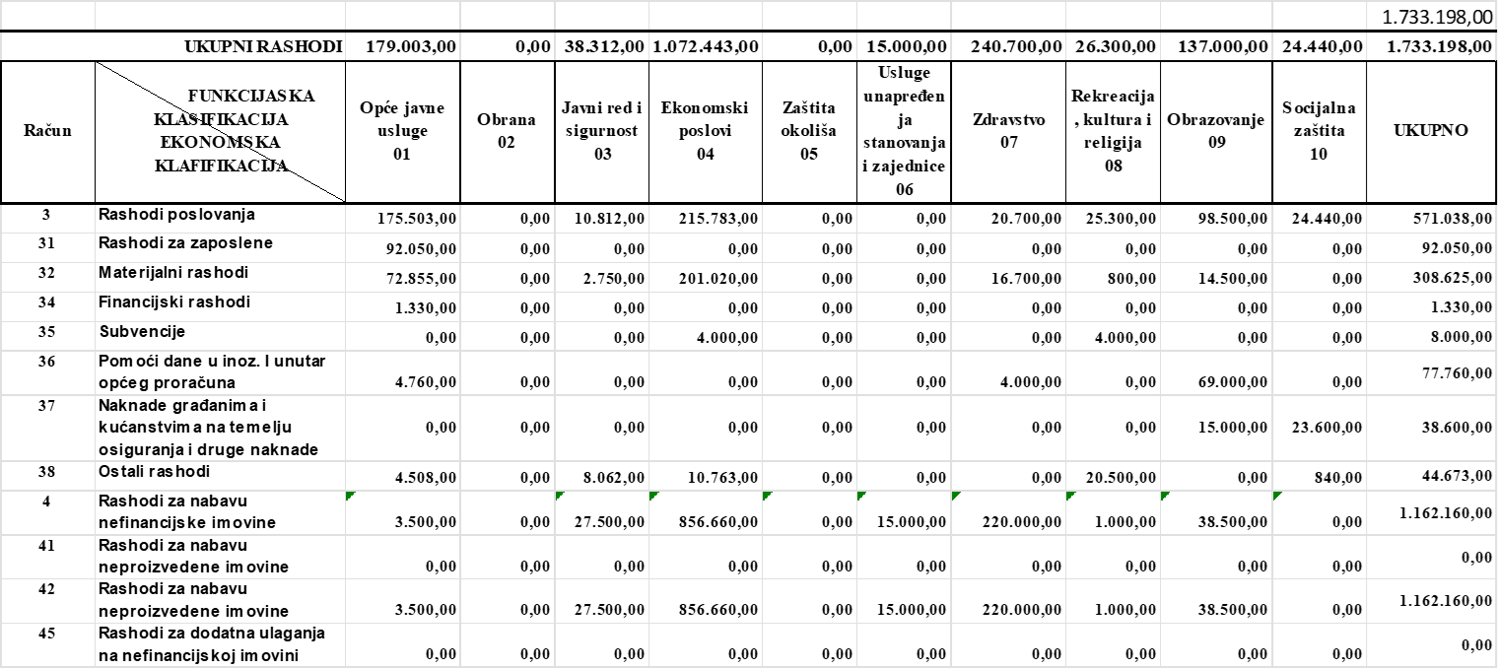

- OBRAZLOŽENJE POSEBNOG DIJELA PRORAČUNA

PROGRAM – P1001 DONOŠENJE AKATA I MJERA IZ DJELOKRUGA PREDSTAVNIČKOG TIJELA

PROGRAM – P1002 PROGRAM POLITIČKIH STRANAKA
Programi obuhvaćaju aktivnosti koje omogućuju obavljanje poslova Općinskog vijeća, i rada političkih stranaka koje participiraju u sastavu Općinskog Vijeća.
Cilj programa je osiguranje organizacijskih, tehničkih i drugih uvjeta za održavanje redovnih sjednica Općinskog vijeća, proslavu Dana općine, za rad udruga i grupa, provedbu izbora za predstavnička tijela i načelnika te izradu programa razvoja općine za naredno razdoblje.
Članovima Općinskog vijeća isplaćuje se naknada za rad sukladno Odluci o visini naknade.
Sredstva za financiranje političkih stranaka zastupljenih u Općinskom vijeću osiguravaju se u Proračunu sukladno Zakonu o financiranju političkih aktivnosti i izborne promidžbe i Odluci o raspoređivanju sredstava za rad političkih stranaka u Općinskom vijeću.
Aktivnost obilježavanje Dana općine obuhvaća organiziranje svečane sjednice i domjenka u povodu Dana Općine, dodjelu nagrada i priznanja zaslužnim pojedincima i pravnim osobama.
Pokazatelji uspješnosti su pravodobnost usklađivanja općih akata sa zakonom, redovno održavanje sjednica Općinskog vijeća, broj održanih radionica o izradi poslovnih planova, uspješno provedeni izbori, te konstantan i uspješan rada Vijeća srpske nacionalne manjine. Vijeće srpske nacionalne manjine obavlja poslove propisane Ustavnim zakonom o pravima nacionalnih manjina („Narodne novine“ br. 155/02, 47/10, 80/10 i 93/11). Ustavni zakonom utvrđena je obveza financiranja rada vijeća nacionalnih manjina od strane jedinica samouprave.
Cilj je programa unapređivanje, očuvanje i zaštita položaja nacionalne manjine te ostvarivanje razumijevanja, uvažavanja i tolerancije kao i očuvanje etničke raznolikosti i multikulturalnost kroz djelovanje Vijeća srpske nacionalne manjine.

Za izvršenje programa u razdoblju od 2023. do 2025. godine planirana su sljedeća sredstva:

Aktivnost/projekt | Proračun za  2023. | Projekcija  Proračuna za  2024. | Projekcija  Proračuna za  2025.
Sjednice Općinskog vijeća | 4.300.00 | 4.300,00 | 4.300,00
Financiranje političkih stranaka | 1.700,00 | 1.700,00 | 1.700,00
Obilježavanje Dana općine | 1.000,00 | 7.000,00 | 7.000,00
Izbori članova Općinskog Vijeća i  Općinskog načelnika | 0,00 | 0,00 | 0,00
Rad Vijeća nacionalnih manjina | 800,00 | 800,00 | 800,00

PROGRAM – P1003 JAVNA UPRAVA I ADMINISTRACIJA
Općinski načelnik zastupa općinu i nositelj je izvršne vlasti odnosno izvršava ili osigurava izvršavanje općih akata Općinskog vijeća, usmjerava djelovanje upravnih tijela Općine u obavljanju poslova iz njihovoga samoupravnog djelokruga, te nadzire njihov rad, upravlja nekretninama i pokretninama u vlasništvu općine kao i njezinim prihodima i rashodima u skladu sa Zakonom i Statutom, odlučuje o stjecanju i otuđivanju nekretnina i pokretnina općine u skladu sa Zakonom i Statutom, te obavlja i druge poslove utvrđene Zakonom i Statutom.
Cilj programa je osiguranje uvjeta za redovan rad Jedinstvenog upravnog odjela, te općinskog načelnika i njegovih zamjenika, te budućih namještenika i službenika.

AKTIVNOSTI:
- A100301 Administrativno, tehničko i stručno osoblje
- A100302 Tekuća pričuva proračuna
- A100303 Održavanje zgrada za redovno korištenje
- A103304 Sufinanciranje komunalnog redara
- A103305 Lokalna akcijska grupa (LAG),
se odnose na osobne dohotke općinskog načelnika, zamjenika, planiranih budućih namještenika i službenika, troškove službenog putovanja, goriva, telefona, promidžbe i proračunske zalihe. Pokazatelji uspješnosti su pravodobna priprema općih akata i provedba odluka Općinskog vijeća.
Na LAG Zapadna Slavonija, čija je Općina Dragalić članica, osnovan je sa zadatkom da izradi lokalnu razvojnu strategiju, usmjerava i prati provedbu iste, informira lokalno stanovništvo o postojećim mogućnostima i prijavama za projekte u skladu s lokalnom strategijom razvoja, dogovora usavršavanje i radionice za lokalno stanovništvo (npr. O pripremi pojedinačnih poslovnih planova, prijedloga projekata, vođenja računovodstva) i provodi natječaje za financiranje projekata.
Također odnose se i na sukladno potpisanom Sporazumu i na udjel u financiranju zajedničke službe komunalnog redarstva, na raspolaganje po potrebi i u skladu sa Odlukom o izvršavanju Proračuna, sa tekućom pričuvom, te također osiguravanjem uvjeta i sredstava za održavanje funkcionalnih zgrada za korištenje.

Sredstva planirana u razdoblju 2023.-2025. godine, potrebna za izvršenje navedenih aktivnosti unutar programa su:

Aktivnost | Proračun za 2023. | Projekcija Proračuna za 2024. | Projekcija Proračuna za 2025.
Administrativno, tehničko i stručno osoblje | 142.380,00 | 142.380,00 | 142.380,00
Tekuća pričuva proračuna | 2.008,00 | 3.070,00 | 3.070,00
Održavanje zgrada za redovno korištenje | 3.320,00 | 3.500,00 | 3.500,00
Sufinanciranje komunalnog redara | 4.760,00 | 4.800,00 | 4.800,00
Lokalna akcijska grupa (LAG) | 2.655,00 | 0,00 | 0,00

Također unutar Programa P1003, nalaze se jedan tekući i tri kapitalna projekta, i to:

- TEKUĆI PROJEKT – T100301 Javni radovi
se odnosi na provođenje „Mjere HZZ-a Javnih radova“ koje provodimo svake godine s ciljem unaprjeđenja kvalitete života na području cijele Općine. Svake godine zapošljavamo određeni broj slabije zapošljivih osoba, koje iz bilo kog razloga teže pronalaze zaposlenje. Sredstva planirana u razdoblju 2023.-2025. godine, potrebna za izvršenje navedenih aktivnosti unutar programa su:

Tekući projekt | Proračun za  2023. | Projekcija  Proračuna za  2024. | Projekcija  Proračuna za  2025.
Javni radovi | 19.400,00 | 19.400,00 | 19.400,00

- KAPITALNI PROJEKT – K100301 Uredski namještaj i informatizacija uprave
- KAPITALNI PROJEKT – K100302 Sanacija ratom razrušenih domova
- KAPITALNI PROJEKT – K100303 Dodatna ulaganja Društveni dom Dragalić,

se odnosi na nabavu postrojenja i opreme, odnosno PC, pisača, ekrana , za potrebe instaliranja radnih jedinica za planirane uposlene u JUO Općine, te na nabavu kancelarijskog namještaja za iste, također obzirom na ratno naslijeđe potreba za konstantnim obnavljanjem još uvijek devastiranih društvenih prostora, kao i za održavanjem obnovljenih i novoizgrađenih. Sredstva planirana u razdoblju 2023.-2025. godine, potrebna za izvršenje navedenih aktivnosti unutar programa su:

Kapitalni projekt | Proračun za  2023. | Projekcija  Proračuna za  2024. | Projekcija  Proračuna za  2025.
Uredski namještaj i informatizacija uprave | 5.660,00 | 6.000,00 | 3.000,00
Sanacija ratom razrušenih domova | 50.000,00 | 50.000,00 | 50.000,00
Dodatna ulaganja Društveni dom Dragalić | 10.000,00 | 5.000,00 | 5.000,00

PROGRAM – P1004 ODRŽAVANJE KOMUNALNE INFRASTRUKTURE
se odnosi na rashode za usluge i rashode za materijal i energiju. Program je podijeljen u šest aktivnosti i jedan tekući projekt i ukupno je planiran sa 59.900,00 eura u 2023.godini.
- AKTIVNOST – A100401 Održavanje javnih površina
- AKTIVNOST – A100402 Održavanje nerazvrstanih cesta
- AKTIVNOST – A100403 Održavanje javne rasvjete,
se odnosi na košnju parkova, dječjih igrališta, sportskih prostora i sl., materijal i dijelove za održavanje opreme u parkovima i dječjim igralištima, nabavku sadnica drveća, ukrasnog grmlja i cvijeća, za nasipavanje staza u parkovima i dječjim igralištima, čišćenje snijega s nerazvrstanih cesta i pješačkih staza, materijala za hitne popravke udarnih rupa i nasipanje. Održavanje nadstrešnica i javnih zdenaca, zamjena rasvjetnih tijela vanjske javne rasvjete, trošak električne energije za osvjetljavanje javnih površina i prometnica, popravke javne rasvjete, održavanje klupa na javnim površinama, materijal za održavanje mrtvačnica i ograda na grobljima, troškove odvoza smeća, odvodnje i vode. Održavanje javne odvodnje oborinskih voda, zbrinjavanja pasa lutalica. Sredstva planirana u razdoblju 2023.-2025. godine, potrebna za izvršenje navedenih aktivnosti unutar programa su:

Aktivnosti | Proračun za  2023. | Projekcija  Proračuna za  2024. | Projekcija  Proračuna za  2025.
Održavanje javnih površina | 23.000,00 | 20.000,00 | 20.000,00
Održavanje nerazvrstanih cesta | 2.000,00 | 2.000,00 | 2.000,00
Održavanje javne rasvjete | 11.000,00 | 11.000,00 | 11.000,00

- TEKUĆI PROJEKT – T100403 Održavanje groblja
- AKTIVNOST – A100405 Desinsekcija i deratizacija
- AKTIVNOST – A100406 Zbrinjavanje pasa lutalica
- AKTIVNOST - A100407 Održavanje javne odvodnje oborinskih voda

Tekući projekt | Proračun za  2023. | Projekcija  Proračuna za  2024. | Projekcija  Proračuna za  2025.
Održavanje groblja | 5.700,00 | 5.000,00 | 5.000,00
Aktivnost
Dezinsekcija i deratizacija | 12.000,00 | 12.000,00 | 12.000,00
Zbrinjavanje pasa lutalica | 2.700,00 | 2.500,00 | 1.500,00
Održavanje javne odvodnje oborinskih voda | 3.500,00 | 3.000,00 | 3.000,00

PROGRAM – P1005 GRAĐENJE OBJEKATA KOMUNALNE INFRASTRUKTURE
se odnosi na rashode za građenje objekata, nabavu nematerijalne proizvedene imovine (projekte), nabavku postrojenja i opreme. Program je podijeljen na tri kapitalna projekta i ukupno je planiran sa 549.000,00 eura u Planu za 2023.godinu.

- KAPITALNI PROJEKT – K100501 Izgradnja cesta i javnih površina
- KAPITALNI PROJEKT – K100502 Izgradnja i adaptacija mrtvačnica
- KAPITALNI PROJEKT – K100503 Izgradnja garaže i ostave
- KAPITALNI PROJEKT – K100504 Izgradnja javne površine (Trg)

Kapitalni projekt | Proračun za  2023. | Projekcija  Proračuna za  2024. | Projekcija  Proračuna za  2025.
Izgradnja cesta i javnih površina | 134.000,00 | 0,00 | 0,00
Izgradnja i adaptacija mrtvačnica | 0,00 | 1.000,00 | 1.000,00
Izgradnja garaže i ostave | 7.000,00 | 1.000,00 | 1.000,00
Izgradnja javne površine (Trg) | 408.000,00 | 400.000,00 | 91.000,00

Planira se građenje pješačke staze u naselju Poljane, dvije nerazvrstane ceste u naselju Dragalić, rekonstrukcija ceste u Mašiću kč.br.372 – dužine cca 250m, rekonstrukcija pješačke staze u naseljima Mašić i Medari te rekonstrukcija ceste u ulici Stjepana Radića u naselju Dragalić. U planu je gradnja garaže i ostave uz zgradu općinske uprave te rekonstrukcija Trga u općinskom središtu, u naselju Dragalić, uz dio ulice Stjepana Radića, s ciljem konačnog urbanističkog rješenja izgleda samog Trga i pripadajućeg prostora uz zgrade javne namjene, (Osnovne škole, zgrade općinske uprave, društvenog doma, mjesne crkve, vatrogasnog doma, poštanskog ureda, zgrade dječjeg vrtića i budućih zgrada školsko sportske dvorane i ambulante obiteljske medicine i stomatološke ordinacije), kako bi sam centralni Trg sa svim navedenim sadržajima dobio suvremen izgled i funkcionalnost s novim parkirnim mjestima i proširenim kolnikom uz formiranje zelenih površina na zacjevljenim i prekrivenim kanalima oborinskih voda.

PROGRAM – P1006 RAZVOJ SUSTAVA VODOOPSKRBE I ODVODNJE
se odnosi na početak gradnje sustava kanalizacije naselja Mašić i Medari, za koje su poduzete aktivnosti u suradnji sa javnim isporučiteljem vodnih usluga „Vodovodom Zapadna Slavonija“ d.o.o. koje je podnijelo zahtjev za početak financiranja izgradnje kanalizacije prema „JP Hrvatske vode“, također planira se nastavak izgradnje vodoopskrbe naselja Donji Bogićevci, odnosno dovršetak izgradnje i početak priključaka domaćinstava na javnu vodoopskrbnu mrežu s pitkom vodom. Ovaj program sačinjavaju dva kapitalna projekta ukupne planirane vrijednosti u 2023.godini u iznosu 310.763,00 eura.

- KAPITALNI PROJEKT – K100601 Izgradnja kanalizacije
- KAPITALNI PROJEKT – K100602 Izgradnja vodovoda

Kapitalni projekt | Proračun za  2023. | Projekcija  Proračuna za  2024. | Projekcija  Proračuna za  2025.
Izgradnja kanalizacije | 265.000,00 | 0,00 | 0,00
Izgradnja vodovoda | 45.763,00 | 0,00 | 0,00

PROGRAM – P1009 RAZVOJ POLJOPRIVREDE

se odnosi na radove na sanaciji poljskih putova nasipanjem, uređenjem prijelaza preko kanalske mreže, održavanje kanala uz poljske puteve, odmuljivanje i čišćenje zapuštene i zarasle kanalske mreže i aktivnosti na provođenju Zakona o poljoprivrednom zemljištu, provođenju poticajnih mjera u cilju unaprjeđenja poljoprivrede na području Općine, provođenjem edukacija, osposobljavanja, sufinanciranjem analize poljoprivrednog tla s konačnim ciljem veće proizvodnje i što boljeg i kvalitetnijeg održavanja rudina. Program je planiran kroz četiri aktivnosti, a planirana sredstva u 2023.godinu su u ukupnom iznosu od 98.5000,00 eura.

- AKTIVNOST – A100901 Održavanje poljskih putova
- AKTIVNOST – A100902 Poticajne mjere za unaprjeđenje poljoprivrede
- AKTIVNOST – A100903 Čišćenje osnovne kanalske mreže
- AKTIVNOST – A100904 Provedba javnih natječaja za prodaju i zakup drž. polj. zemljišta

Aktivnosti | Proračun za  2023. | Projekcija  Proračuna za  2024. | Projekcija  Proračuna za  2025.
Održavanje poljskih putova | 80.000,00 | 80.000,00 | 80.000,00
Poticajne mjere za unaprjeđenje poljoprivrede | 4.000,00 | 5.000,00 | 6.000,00
Čišćenje osnovne kanalske mreže | 8.000,00 | 5.000,00 | 5.000,00
Provedba javnih natječaja za prodaju i zakup drž. polj. zemljišta | 6.500,00 | 0,00 | 0,00

PROGRAM – P1010 PROGRAM PREDŠKOLSKOG ODGOJA

odnosi se na sufinanciranje provođenja programa predškole, na način da općina pokriva dio troškova stručnog osoblja. Od ove proračunske godine planirana su i značajnija sredstva s ciljem organiziranja boravka djece u vrtiću, kao i sredstva za dovršetak dogradnje dječjeg vrtića u Dragaliću, odnosno izvođenje radova po uvjetima iz Rješenja o početku obavljanja djelatnosti od strane nadležnog Povjerenstva. Vrtić je izgrađen sredstvima Europskog poljoprivrednog fonda za ruralni razvoj kroz Program ruralnog razvoja RH, a u provedbi APPRR-a, kroz Mjeru 7 "Temeljne usluge i obnova sela u ruralnim područjima" iz Programa ruralnog razvoja Republike Hrvatske za razdoblje 2014. – 2020. Natječajem za provedbu Podmjere 7.4. »Ulaganja u pokretanje, poboljšanje ili proširenje lokalnih temeljnih usluga za ruralno stanovništvo, uključujući slobodno vrijeme i kulturne aktivnosti te povezanu infrastrukturu« – provedba tipa operacije 7.4.1. »Ulaganja u pokretanje, poboljšanje ili proširenje lokalnih temeljnih usluga za ruralno stanovništvo, uključujući slobodno vrijeme i kulturne aktivnosti te povezanu infrastrukturu«, u sektoru dječji vrtići. Ovaj Program planiran je u Proračunu za 2023.godinu kroz dvije aktivnosti i jedan kapitalni projekt, dok je planirani iznos na ovim pozicijama ukupno 103.500,00 eura.

- AKTIVNOST – A101001 Predškolsko obrazovanja – Mala škola
- AKTIVNOST – A101002 Boravak djece u vrtiću
- KAPITALNI PROJEKT – K101001 Izgradnja „Dječjeg vrtića Žabica“ Dragalić

Aktivnosti | Proračun za  2023. | Projekcija  Proračuna za  2024. | Projekcija  Proračuna za  2025.
Predškolsko obrazovanje – Mala škola | 3.000,00 | 3.000,00 | 3.000,00
Boravak djece u vrtiću | 76.000,00 | 76.000,00 | 76.000,00
Kapitalni projekt
Izgradnja dječjeg vrtića | 24.500,00 | 0,00 | 0,00

PROGRAM – P1011 PROGRAM OSNOVNOŠKOLSKOG I SREDNJOŠKOLSKOG OBRAZOVANJA

Odnosi se na tri planirane aktivnosti i jedan kapitalni projekt. Pomoć unutar općeg Proračuna Osnovnoj školi Dragalić za sufinanciranje redovitih aktivnosti, sufinanciranje nabavke knjiga i didaktičkog materijala za učenike osnovne škole, te sufinanciranje prijevoza učenika srednjih škola sukladno Odluci općinskog vijeća. Kapitalni projekt odnosi se na nastavak izgradnje školsko sportske dvorane uz osnovnu školu Dragalić. Ukupna sredstva za provedbu ovog Programa planirana za 2023.godinu iznose 28.500,00 eura.

- AKTIVNOST – A101101 Obrazovni program osnovnih škola
- AKTIVNOST – A101102 Sufinanciranje prijevoza učenika srednjih škola
- AKTIVNOST – A101103 Sufinanciranje nabavke knjiga za učenike OŠ Dragalić
- KAPITALNI PROJEKT – K101101 Izgradnja školsko sportske dvorane uz OŠ Dragalić

Aktivnosti | Proračun za  2023. | Projekcija  Proračuna za  2024. | Projekcija  Proračuna za  2025.
Obrazovni program osnovnih škola | 3.500,00 | 3.500,00 | 3.500,00
Sufinanciranje prijevoza učenika srednjih škola | 4.000,00 | 4.500,00 | 4.500,00
Sufinanciranje nabavke knjiga za učenike OŠ | 6.000,00 | 6.000,00 | 6.000,00
Kapitalni projekt
Izgradnja školsko-sportske dvorane Dragalić | 15.000,00 | 0,00 | 0,00

PROGRAM – P1012 PROGRAM VISOKOG OBRAZOVANJA

Program visokog obrazovanja se sastoji od jedne aktivnosti i ona se odnosi na isplatu stipendija redovnim studentima. Stipendije se isplaćuju temeljem Odluke Općinskog Vijeća, odnosno provedenog javnog natječaja. Za 2023.g. planirana su sredstva u ukupnom iznosu od 5.000,00 €. Cilj programa je omogućiti studentima (i roditeljima) lakše financiranje troškova visokog obrazovanja. Posebno smo svjesni činjenice kako je studiranje, financijski promatrano, zahtjevnije obiteljima, odnosno studentima koji u velike gradove, sveučilišne centre, dolaze iz prostora u kojima je visoko obrazovanje nedostupno. Studenti iz naših prostora (ruralnih), odlaze od kuće u (većinom) privatne smještaje, manjim dijelom u studentske domove. Način života, odvojenost, prehrana, sve je kompliciranije nego kada student i njegovi roditelji (obitelj) imaju prebivalište u mjesto pohađanja studija, a samim tim i stresnije, ali i financijski izdašnije. Iz tih razloga ovaj je program jedan od načina kako bi našim studentima i njihovim obiteljima bar malo olakšali cijeli proces.

Aktivnosti | Proračun za 2023. | Projekcija Proračuna za 2024. | Projekcija Proračuna za 2025.
Stipendiranje studenata | 5.000,00 | 6.000,00 | 6.000,00

PROGRAM – P1013 PROGRAM RAZVOJA CIVILNOG DRUŠTVA

se odnosi na tekuće i kapitalne donacije, a provodi se planirano kroz četiri aktivnosti i jedan kapitalni projekt. Program obuhvaća aktivnosti kojom se osiguravaju sredstva za financiranje programa i projekata udruga. Jedinstveni upravni odjel će po donošenju Proračuna za 2023. objaviti Javni natječaj za financiranje programa i projekata udruga koji će se odnositi na promicanje vrijednosti Domovinskog rata, obilježavanje obljetnica i datuma iz Domovinskog rata i komemoracijske aktivnosti.

Nadalje, cilj programa je i osigurati uvjete za pravodobno izvješćivanje javnosti o aktivnostima općinskih tijela i osiguranje uvjeta za rekreativno bavljenje sportom i kulturnim aktivnostima
Pokazatelj uspješnosti je broj objavljenih informacija i opremljeni i uređeni sportski tereni, organizirane kulturne manifestacije.
Za realizaciju programa predviđena su sredstva kako slijedi:

- AKTIVNOST – A101301 Djelatnost udruga u kulturi
- AKTIVNOST – A101302 Građanske udruge i udruge proizašle iz Domovinskog rata
- AKTIVNOST – A101303 Osnovna djelatnost organizacija i udruga za skrb o obitelji i djeci
- AKTIVNOST – A101305 Javno informiranje građana
- KAPITALNI PROJEKT – K101302 Adaptacija crkava

Aktivnosti | Proračun za  2023. | Projekcija  Proračuna za  2024. | Projekcija  Proračuna za  2025.
Djelatnost udruga u kulturi | 4.500,00 | 4.000,00 | 4.000,00
Građanske udruge i udruge proizašle iz Domovinskog rata | 3.500,00 | 3.000,00 | 3.000,00
Osnovna djelatnost organizacija i udruga za skrb o obitelji i djeci | 1.000,00 | 1.000,00 | 1.000,00
Javno informiranje građana | 6.000,00 | 5.500,00 | 5.500,00
Kapitalni projekt
Adaptacija crkava | 5.500,00 | 0,00 | 0,00

PROGRAM – P1014 PROGRAM RAZVOJ SPORTA

Razvoj sporta popraćen je u Proračunu općine Dragalić sa jednom aktivnosti i jednim kapitalnim projektom. Aktivnost se očituje u planiranim sredstvima tekućih donacija za sport. Sredstva se dodjeljuju temeljem javnog natječaja na koji se kandidiraju udruge koje dostavljaju svoje Programe kojima planski žele opravdati povjerenje članova Povjerenstva za donošenje odluke o dodjeli sredstava. Cilj aktivnosti je omogućiti udrugama da okupe što više mladih, pa i starijih rekreativaca kroz svoje aktivnosti i na taj način doprinesu općem zdravlju populacije i popunjavanju aktivnosti unutar društvenog života zajednice. Za ovaj program u 2023. godini ukupno je planirano 5.800,00 eura i to:

- AKTIVNOST – A101401 Javne potrebe u sportu
- KAPITALNI PROJEKT – K101401 Ulaganja u sportske objekte

Aktivnosti | Proračun za  2023. | Projekcija  Proračuna za  2024. | Projekcija  Proračuna za  2025.
Javne potrebe u sportu | 4.800,00 | 4.800,00 | 4.800,00
Kapitalni projekt
Ulaganja u sportske objekte | 1.000,00 | 0,00 | 0,00

PROGRAM – P1015 PROGRAM ORGANIZIRANJA I PROVOĐENJA ZAŠTITE I SPAŠAVANJA

Program obuhvaća aktivnosti u području zaštite od požara i zaštite i spašavanja.
Cilj programa je osigurati redovito funkcioniranje i unapređenje sustava zaštite od požara i sustava civilne zaštite. Pokazatelji uspješnosti su broj uspješno izvedenih vježbi i intervencija.
Osnovna djelatnost DVD-a Dragalić obuhvaća financiranje redovne djelatnosti DVD-a Dragalić i nabavu nedostajuće opreme.
Razvoj civilne zaštite obuhvaća sredstva potrebna za opremanje i osposobljavanje pripadnika civilne zaštite civilne zaštite te za izradu i ažuriranje dokumenata zaštite i spašavanja.
Sufinanciranje Hrvatske gorske službe spašavanja podrazumijeva osiguranje sredstava za redovan rad Hrvatske gorske službe spašavanja.

Ovaj Program sastoji se od dvije aktivnosti i tri kapitalna projekta i to:

- AKTIVNOST – A101501 Dobrovoljno vatrogasno društvo
- AKTIVNOST – A101502 Civilna zaštita
- KAPITALNI PROJEKT – K101501 Oprema za DVD
- KAPITALNI PROJEKT – K101502 Izgradnja vatrogasnog doma
- KAPITALNI PROJEKT – K101503 Dokumenti civilne zaštite

Za realizaciju programa predviđena su ukupna sredstva u iznosu 38.312,00 eura, kako slijedi:

Aktivnosti | Proračun za 2023. | Projekcija Proračuna za 2024. | Projekcija Proračuna za 2025.
Dobrovoljno vatrogasno društvo | 2.000,00 | 2.000,00 | 2.000,00
Civilna zaštita | 4.812,00 | 3.200,00 | 3.200,00
Kapitalni projekt
Oprema za DVD | 4.000,00 | 4.000,00 | 4.000,00
Izgradnja vatrogasnog doma | 26.000,00 | 25.000,00 | 10.000,00
Dokumenti civilne zaštite | 1.500,00 | 1.000,00 | 1.000,00

PROGRAM – P1016 PROGRAM SOCIJALNE SKRBI I NOVČANIH POMOĆI

Program podrazumijeva pružanje/osiguranje socijalnih naknada socijalno ugroženim građanima i to: naknade troškova stanovanja (obveze sukladno Zakonu o socijalnoj skrbi "NN" 18/22, 46/22 i 119/22), novčanu pomoć staračkim kućanstvima, jednokratne potpore, darove za svetog Nikolu i novčani dar za novorođenčad.
Cilj programa je smanjenje rizika od siromaštva i socijalne isključenosti kod socijalno najugroženijih kategorija stanovništva i poboljšanje
demografske slike. Pokazatelj uspješnosti je broj korisnika naknada. Ukupna planirana sredstva po ovom programu su 24.440,00 eura.
Pomoć obiteljima i kućanstvima je aktivnost koja obuhvaća pomoć za podmirenje troškova stanovanja samcima i obiteljima sukladno odredbama Zakona o socijalnoj skrbi i Odluci Općinskog vijeća, troškova ogrjeva i jednokratne pomoći pojedincima i obiteljima u potrebi.
Potpora za novorođeno dijete je aktivnost koja podrazumijeva dodjelu novčanih sredstava obiteljima za svako novorođeno dijete sukladno Odluci o novčanoj pomoći za opremu novorođenog djeteta.
Dar za svetog Nikolu je aktivnost koja se odnosi na nabavu poklon paketića za svetog Nikolu za djecu predškolskog i osnovnoškolskog uzrasta.
Humanitarna djelatnost Crvenog križa je aktivnost kojom se podrazumijeva financiranje rada i djelovanja Crvenog križa sukladno odredbama Zakona o Hrvatskom crvenom križu

Program se sastoji od četiri aktivnosti, i to:

- AKTIVNOST – A101601 Pomoć obiteljima, kućanstvima i socijalno ugroženim građanima
- AKTIVNOST – A101602 Potpore za novorođeno dijete
- AKTIVNOST – A101603 Crveni križ
- AKTIVNOST – A101604 Poklon paketići za djecu

Aktivnosti | Proračun za  2023. | Projekcija  Proračuna za  2024. | Projekcija  Proračuna za  2025.
Pomoć obiteljima, kućanstvima i socijalno ugroženim građanima | 19.500,00 | 18.000,00 | 15.000,00
Potpore za novorođeno dijete | 2.500,00 | 2.500,00 | 2.500,00
Crveni križ | 840,00 | 850,00 | 850,00
Poklon paketići za djecu | 1.600,00 | 1.600,00 | 1.600,00

PROGRAM – P1017 PROGRAM DODATNIH USLUGA U ZDRAVSTVU I PREVENTIVI

se odnosi na kapitalni rashod za početak izgradnje zgrade općinske ambulante. Potreba za pronalaženjem svrsishodnog rješenja u pravcu mogućnosti kako bi stanovnici naše Općine mogli svoje potrebe za uslugama liječnika obiteljske medicine i stomatologa riješit i što bliže svom mjestu prebivališta, usmjerila je našu pažnju prema pronalaženju načina kako tu uslugu osigurali u centralnom naselju Općine. Nakon izrađene projektne dokumentacije u prošloj proračunskoj godini, stvorene su pretpostavke za početak izgradnje, a nakon što u slijedećim mjesecima dobijemo i potrebnu dozvolu za građenje. Za ovaj program, koji se sastoji ove godine od dva kapitalna projekta, planirali smo iznos od 226.000,00 eura, i to kroz:

- KAPITALNI PROJEKT – K101701 Izgradnja ambulante

Kapitalni projekt | Proračun za  2023. | Projekcija  Proračuna  za 2024. | Projekcija  Proračuna za  2025.
Izgradnja ambulante | 222.000,00 | 32.000,00 | 12.000,00
Kapitalne pomoći | 4.000,00 | 0,00 | 0,00

  - PROGRAM – P1018 PROSTORNO UREĐENJE

Ovim Programom je obuhvaćen jedan kapitalni projekt te se za njega u Proračunu za 2023. godinu osiguravaju sredstva za izmjenu i dopunu prostornog plana, odnosno urbanističkog plana uređenja radnog područja u iznosu od 15.000,00 eura.

Kapitalni projekt | Proračun za 2023. | Projekcija Proračuna za 2024. | Projekcija Proračuna za 2025.
Dokumenti prostornog uređenja | 15.000,00 | 0,00 | 0,00

